**5、 Encoding Social Information with Graph Convolutional Networks for Political Perspective Detection in News Media（利用图卷积网络对Social Information进行编码，用于新闻媒体中的政治倾向性检测）**

**ACL ’19**

**作者**：Chang Li, Dan Goldwasser

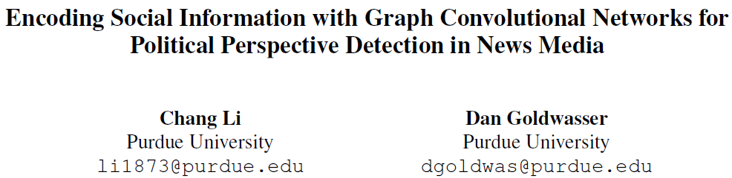

**摘要**：**确定新闻事件在媒体中讨论方式的政治视角是一项重要而富有挑战性的任务。**在这篇文章中，我们强调了将社交网络置于情景化的重要性，捕捉这些信息如何在社交网络中传播。

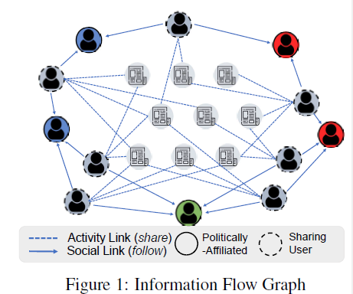

我们使用最近提出的一种表示关系信息的神经网络结构——图卷积网络（Graph Convolutional Network）来捕获这些信息，并证明即使在很少的social information分类中也可以得到显著改进。

**网址**：

https://www.cs.purdue.edu/homes/dgoldwas//downloads/papers/LiG_acl_2019.pdf